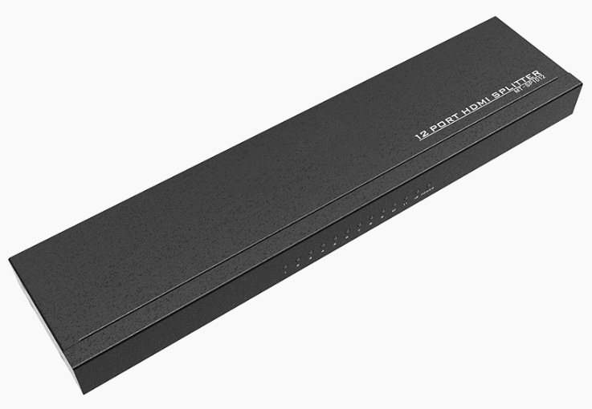

Бренд: MAXON
Модель: MT-SP1012

Разветвитель сигналов HDMI MAXON MT-SP1012 предназначен для распределения одного HDMI-сигнала на 12 выходов, что позволяет подключать один источник сигнала одновременно к нескольким дисплеям, таким как телевизоры, проекторы или мониторы. Это идеальное решение для использования в различных приложениях, таких как презентации, видеонаблюдение, мультимедийные системы и другие.
Особенности:
- Поддержка 12 HDMI-выходов с длиной кабеля до 15 м.
- Один HDMI-вход с длиной кабеля до 10 м.
- Совместимость с 3D и HDMI 1.4+, поддержка HDCP 1.0/1.1/1.2/1.3.
- Разрешение до 4K при 30 Гц и 2K при 30 Гц.
- Высокая совместимость с различными устройствами и отличная помехоустойчивость.
Технические характеристики:
- Питание: 5 В постоянного тока, 1 А.
- Вертикальный диапазон частот: 60 Гц.
- Пропускная способность: 140 МГц.
- Рабочая температура: от 30°C до 70°C.
- Рекомендуемая влажность для стабильной работы: до 90% (без конденсации).
- Вес устройства: 1,5 кг.

